Commissione Tecnica Calcio
CAMPIONATO CALCIO A 5 STAGIONE 2024/25
Comunicato n° 5 del 16/10/2024


RETRAINING CORSO D.A.E.

Si comunica che è stato organizzato per il giorno giovedì 24 ottobre alle ore 20 un corso di retraining per operatore Dae (solo per chi ha in certificato in scadenza ma non ancora scaduto) presso la Croce Rossa Italiana di Carpi in via Guastalla. Per info contattare la segreteria del Csi allo 059685402.

INDIRIZZI PALESTRE

CARPI
Palestra Nuove Fassi, via Melvin Jones 1
Palestra Nazareno, via Foppa 3
Palestra Vallauri viale Peruzzi 13

NOVI DI MODENA
Tensostruttura Aneser, via Raffaello Sanzio 28

SERIE A ELITE
2 ore mercoledì palestra Vallauri Carpi (21,30 e 22,30)
2 ore giovedì palestra Fassi Carpi (20,30 e 21,30)
1 ora giovedì palestra Vallauri Carpi (21,30)

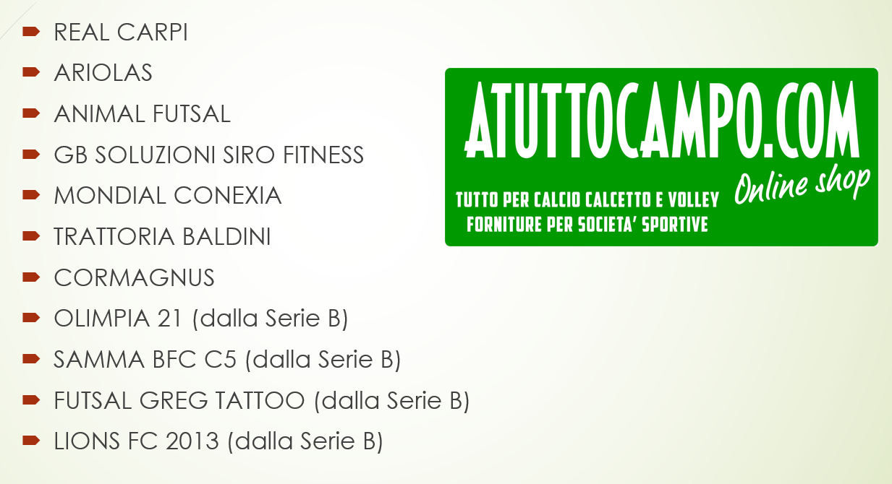

Programma 1^ GIORNATA
Data | Incontro |  | Località e Campo | Orario
Mer. 23/10 | Ariolas | Cormagnus | Vallauri Carpi | 21,30
Mer. 23/10 | Futsal Greg Tattoo | Trattoria Baldini | Vallauri Carpi | 22,30
Gio. 24/10 | Lions Fc 2013 | Olimpia 21 | Nuove Fassi Carpi | 20,30
Gio. 24/10 | Animal Futsal | Samma Bfc C5 | Nuove Fassi Carpi | 21,30
Gio. 24/10 | Gb Soluzioni Siro Fit. | Real Carpi | Vallauri Carpi | 21,30
Riposa: Mondial Conexia

Programma 2^ GIORNATA
Data | Incontro |  | Località e Campo | Orario
Mer. 30/10 | Trattoria Baldini | Gb Soluzioni Siro Fit. | Vallauri Carpi | 21,30
Mer. 30/10 | Real Carpi | Animal Futsal | Vallauri Carpi | 22,30
Gio. 31/10 | Cormagnus | Mondial Conexia | Nuove Fassi Carpi | 20,30
Gio. 31/10 | Samma Bfc C5 | Lions Fc 2013 | Nuove Fassi Carpi | 21,30
Gio. 31/10 | Olimpia 21 | Ariolas | Vallauri Carpi | 21,30
Riposa: Futsal Greg Tattoo

Colori maglie da gioco (prima maglia – seconda maglia)
Samma Bfc C5: neroverde – biancazzurro
Mondial Conexia: non comunicata
Cormagnus: grigio - neroverde
Futsal Greg Tattoo: arancio
Trattoria Baldini: rossa – nera
GB Soluzioni Siro Fitness: nero
Animal Futsal: bianco – nero
Olimpia 21: biancorossa – nera
Lions Fc 2013: giallonera
Real Carpi: gialla – nera
Ariolas: blu – cremisi

Pubblicato sul nostro sito troverete il calendario completo della Serie A – Elite

Link con calendario, risultati e classifica
https://campionati.csi-net.it/Carpi

Svolgimento stagione Serie A – Elite 2024-25

Il campionato di Serie A – Elite “Atuttocampo Cup” a cui sono iscritte 11 squadre si articola su un girone di andata e un di ritorno (22 giornate in tutto). La squadra 1^ classificata è Campione di Comitato di Prima serie INDIPENDENTEMENTE DAL VANTAGGIO SULLA SECONDA.
Al termine del campionato retrocedono in Serie B DUE squadre: la squadra classificata all’11° posto e la perdente del playout fra le squadre classificate al 9° posto e al 10° posto. Se la squadra classificata al 9° posto ha 5 o più punti di vantaggio sulla 10^ classificata il playout NON di disputa e retrocede direttamente la squadra classificata al 10° posto. Nel playout (gara secca) in caso di parità non ci sono i rigori ma si salva la squadra classificata al 9° posto.

COPPA CSI SERIE A
Verrà giocata NEL MESE DI GENNAIO 2025 e vi parteciperanno tutte e 11 le squadre, col seguente schema creato in base alla classifica finale del girone di andata. In caso di parità fra 2 o più squadre per stabilire il piazzamento si guardano nell’ordine scontro diretto (se sono 2) o classifica avulsa (se sono più di 2), differenza reti generale, maggior numero di reti segnate in campionato e sorteggio:

La prima classificata a fine del girone di andata è ammessa direttamente ai triangolari di semifinale
Primo turno (mercoledì 22 e giovedì 23 gennaio 2025):
2^ - 11^
3^ - 10^
4^ - 9^
5^ - 8^
6^ - 7^
Si gioca in gara secca (due tempi da 25’), al termine in caso di parità si calciano i rigori con la formula breve (3 per parte più eventuale oltranza).

Secondo turno (triangolari di semifinale) mercoledì 29 gennaio e giovedì 30 gennaio 2025:
La 1^ classificata a fine andata e le 5 squadre qualificate dal primo turno (totale 6 squadre) vengono abbinate per sorteggio in due triangolari di semifinale che si giocano in serata unica con 3 gare da 25’ (tempo unico), in caso di parità si tirano 3 rigori per squadra (ed eventuale oltranza): la squadra che vince senza rigori prende 3 punti, chi vince ai rigori 2 punti, chi perde ai rigori un punto e chi perde senza rigori 0 punti. La squadra vincente della prima gara (al 25’ o ai rigori) riposa nella seconda e gioca la terza.

Regolamento Coppa squalifiche e time out:
Le squalifiche rimediate in campionato, essendo competizione diversa, SI SCONTANO solo se trattasi di squalifiche a tempo, le squalifiche a giornate NON SI SCONTANO in Coppa. Durante i triangolari di Coppa un giocatore espulso (deve dunque essere mostrato il cartellino rosso) in una gara deve saltare la gara immediatamente successiva, anche se si tratta di una gara da giocare nella stessa serata. I cartellini gialli rimediati in gare diverse invece NON FANNO COMPUTO per la squalifica per somma di ammonizioni.
E’ previsto per ogni squadra un time out di un minuto disponibile in ogni singola partita da 25’ del triangolare.

Regolamento composizione classifiche triangolari in caso di parità
Si ricorda che nei triangolari della Coppa Csi in caso di parità fra due squadre al primo posto si guarda l'esito dello scontro diretto (al termine dei 25' o ai rigori), in caso di parità di punti fra le 3 squadre invece si guarda nell'ordine:
- miglior differenza reti generale del triangolare (senza contare i rigori calciati in caso di parità)
- maggior numero di reti segnate nel triangolare (senza contare i rigori calciati in caso di parità)
- sorteggio

Le 2 vincenti dei triangolari si sfidano nella finale della Coppa Csi serie A (domenica 2 febbraio 2025) per decretare la vincente della Coppa Csi Serie A.
La vincente del campionato e la vincente della Coppa Csi Serie A (se si tratta della stessa squadra, la perdente della finale di Coppa) si affrontano a fine stagione nella finale in gara unica che assegna la SUPERCOPPA 2025.

SERIE B girone “A”
2 ore martedì palestra Nazareno Carpi (20,30 e 21,30)
2 ore martedì palestra Fassi Carpi (21,30 e 22,30)

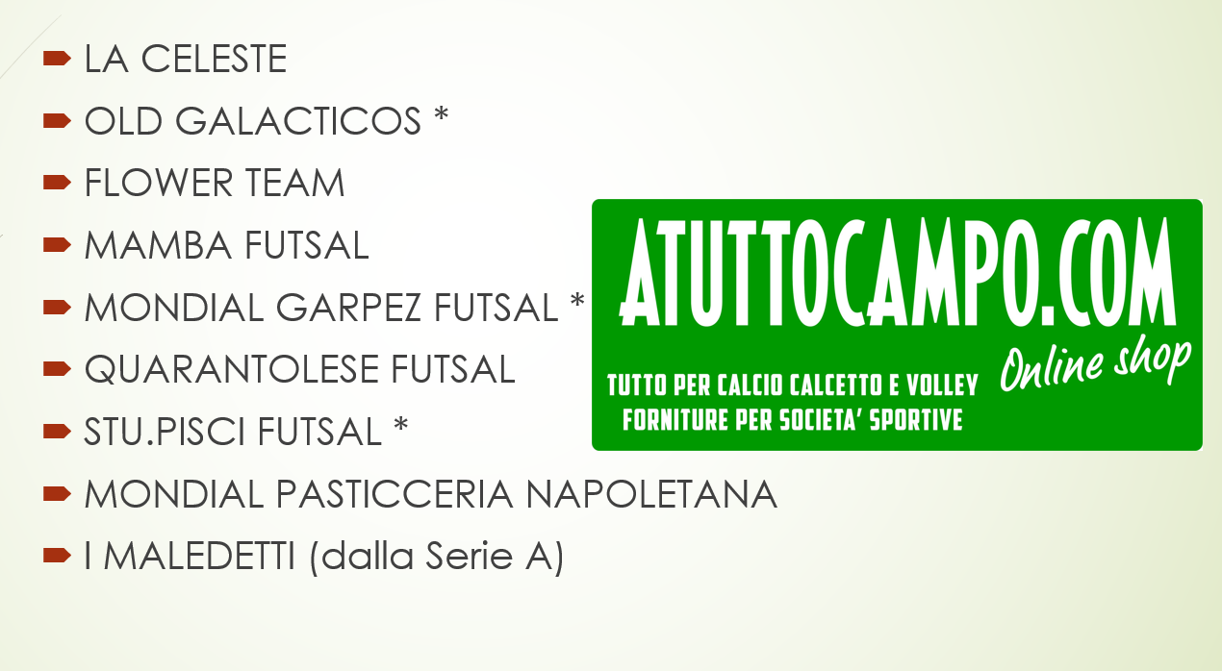

Programma 1^ GIORNATA
Data | Incontro |  | Località e Campo | Orario
Ma. 29/10 | Flower Team | Quarantolese Futsal | Nuove Fassi Carpi | 21,30
Ma. 29/10 | Old Galacticos | Stu.Pisci Futsal | Nuove Fassi Carpi | 22,30
Ma. 29/10 | La Celeste | Mondial. Past. Napolet. | Nazareno Carpi | 20,30
Ma. 29/10 | Mamba Futsal | Garpez Futsal | Nazareno Carpi | 21,30
Riposa: I Maledetti

Colori maglie da gioco (prima maglia – seconda maglia)
Mamba Futsal: nera
Old Galacticos: nero oro
La Celeste: celeste - nera
Quarantolese Futsal: blu – grigia
Garpez Futsal: nero e viola – bianca
Mondial Pasticceria Napoletana: non comunicata
Flower Team: bianca
I Maledetti: gialla – bordeaux
Stu.Pisci Futsal: bianco – nero

Pubblicato sul nostro sito troverete il calendario completo della Serie B girone A

Link con calendario, risultati e classifica
https://campionati.csi-net.it/Carpi

SERIE B girone “B”
2 ore giovedì palestra Nazareno Carpi (20,30 e 21,30)
1 ora giovedì palestra Vallauri Carpi (22,30)
2 ore giovedì palestra Aneser Novi (20,30 e 21,30)



Programma 1^ GIORNATA
Data | Incontro |  | Località e Campo | Orario
Gi. 31/10 | Galacticos Fc | Virtus Massese | Aneser Novi | 20,30
Gi. 31/10 | The Owls | Carpi Futsal | Aneser Novi | 21,30
Gi. 31/10 | Futsal Impact | Warriors | Nazareno Carpi | 20,30
Gi. 31/10 | Virtus Novellara Futsal | Futsal Soccer La Bassa | Nazareno Carpi | 21,30
 | M.T. Athletic | Carpine Futsal | Rinviata

Colori maglie da gioco (prima maglia – seconda maglia)
Carpine Futsal: viola
Futsal Soccer La Bassa: bianca
Warriors: non comunicata
Carpi Futsal: rossa
M.T. Athletic: rossa - bianca
Futsal Impact: arancione
Virtus Massese: biancoverde - giallonero
The Owls Fc: blu
Galacticos Fc: nero bianco
Virtus Novellara Futsal: nera – gialla

Pubblicato sul nostro sito troverete il calendario completo della Serie B girone A

Link con calendario, risultati e classifica
https://campionati.csi-net.it/Carpi

Svolgimento stagione Serie B 2024-25

Sono 2 i gironi della Serie B “Atuttocampo Cup” al via, uno da 9 e un o da 10 squadre, che si articolano su un girone di andata e ritorno con 18 giornate. La prima classificata di ogni girone è promossa in Serie A – Elite (2 squadre in tutto). La squadra campione di Comitato di Serie B sarà quella che nei 2 gironi ha ottenuto la miglior media punti (in caso di parità si guarda la miglior differenza reti o il maggior numero di reti segnate, in caso di ulteriore parità si assegna il titolo ex aequo). Il terzo posto per la promozione in Serie A viene assegnato tramite playoff da disputarsi a fine stagione con la seguente formula, valida per ogni girone:

La squadra 2^ classificata è ammessa direttamente in finale playoff di girone.
Le squadre classificate al 3° e 4° posto giocano la semifinale di girone (gara secca, alla squadra 3^ classificata basta il pareggio per passare, non ci sono i rigori), la cui vincente sfida la 2^ classificata in finale playoff di girone

Finale playoff (una finale per girone):
Si gioca fra la 2^ classificata e la vincente della semifinale di girone in gara secca, alla squadra 2^ classificata basta il pareggio per passare alla finale playoff promozione (non ci sono i rigori)

Le due vincenti delle 2 finali di girone giocano la finale playoff che mette in palio per la vincente la promozione in Serie A - Elite 2025-26: in caso di parità si effettuano i calci di rigori con la modalità breve (3 pe parte più eventuale oltranza)

COPPA CSI SERIE B
Verrà giocata NEL MESE DI GENNAIO 2025 e vi parteciperanno tutte e 19 le squadre, col seguente schema creato in base alla classifica finale del girone di andata. In caso di parità fra 2 o più squadre per stabilire il piazzamento si guadano nell’ordine scontro diretto (se sono 2) o classifica avulsa (se sono più di 2), differenza reti generale, maggior numero di reti segnate in campionato e sorteggio.

Regolamento Coppa Girone “A” (9 squadre)
La prima classificata a fine del girone di andata è ammessa direttamente ai triangolari di semifinale
Primo turno (martedì 21 gennaio 2025):
2^ - 9^
3^ - 8^
4^ - 7^
5^ - 6^
Si gioca in gara secca (due tempi da 25’), al termine in caso di parità si calciano i rigori con la formula breve (3 per parte più eventuale oltranza).

Secondo turno (triangolari di semifinale) martedì 28 gennaio 2025

La squadra prima classificata al termine del girone di andata, le 4 squadre qualificate dal 1° turno e la migliore squadra fra le sconfitte (6 squadre in tutto) sono ammesse ai triangolari di semifinale e abbinate per sorteggio integrale nei 2 triangolari.

Per definire la miglior sconfitta ripescata verranno tenuti conto i seguenti criteri:
- squadra che ha perso ai rigori (se sono più di una si effettua il sorteggio, indipendentemente dallo scarto della sconfitta ai rigori)
- squadra che ha perso con il minor numero di reti di scarto (se sono più di una con la stessa minima differenza reti di scarto si guarda chi ha segnato più reti nella gara, se 2 o più squadre sono pari anche nei gol segnati si effettua il sorteggio)

I triangolari di semifinale si giocano in serata unica con 3 gare da 25’ (tempo unico), in caso di parità si tirano 3 rigori per squadra (ed eventuale oltranza): la squadra che vince senza rigori prende 3 punti, chi vince ai rigori 2 punti, chi perde ai rigori un punto e chi perde senza rigori 0 punti. La squadra vincente della prima gara (al 25’ o ai rigori) riposa nella seconda e gioca la terza.

Regolamento Coppa squalifiche e time out:
Le squalifiche rimediate in campionato, essendo competizione diversa, SI SCONTANO solo se trattasi di squalifiche a tempo, le squalifiche a giornate NON SI SCONTANO in Coppa. Durante i triangolari di Coppa un giocatore espulso (deve dunque essere mostrato il cartellino rosso) in una gara deve saltare la gara immediatamente successiva, anche se si tratta di una gara da giocare nella stessa serata. I cartellini gialli rimediati in gare diverse invece NON FANNO COMPUTO per la squalifica per somma di ammonizioni.
E’ previsto per ogni squadra un time out di un minuto disponibile in ogni singola partita da 25’ del triangolare.

Regolamento composizione classifiche triangolari in caso di parità
Si ricorda che nei triangolari della Coppa Csi in caso di parità fra due squadre al primo posto si guarda l'esito dello scontro diretto (al termine dei 25' o ai rigori), in caso di parità di punti fra le 3 squadre invece si guarda nell'ordine:
- miglior differenza reti generale del triangolare (senza contare i rigori calciati in caso di parità)
- maggior numero di reti segnate nel triangolare (senza contare i rigori calciati in caso di parità)
- sorteggio

Regolamento Coppa Girone “B” (10 squadre)
Primo turno (giovedì 23 gennaio 2025):
1^ - 10^
2^ - 9^
3^ - 8^
4^ - 7^
5^ - 6^
Si gioca in gara secca (due tempi da 25’), al termine in caso di parità si calciano i rigori con la formula breve (3 per parte più eventuale oltranza).

Secondo turno (triangolari di semifinale) giovedì 30 gennaio 2025

Le 5 squadre qualificate dal 1° turno e la migliore squadra fra le sconfitte (6 squadre in tutto) sono ammesse ai triangolari di semifinale e abbinate per sorteggio integrale nei 2 triangolari.

Per definire la miglior sconfitta ripescata verranno tenuti conto i seguenti criteri:
- squadra che ha perso ai rigori (se sono più di una si effettua il sorteggio, indipendentemente dallo scarto della sconfitta ai rigori)
- squadra che ha perso con il minor numero di reti di scarto (se sono più di una con la stessa minima differenza reti di scarto si guarda chi ha segnato più reti nella gara, se 2 o più squadre sono pari anche nei gol segnati si effettua il sorteggio)

I triangolari di semifinale si giocano in serata unica con 3 gare da 25’ (tempo unico), in caso di parità si tirano 3 rigori per squadra (ed eventuale oltranza): la squadra che vince senza rigori prende 3 punti, chi vince ai rigori 2 punti, chi perde ai rigori un punto e chi perde senza rigori 0 punti. La squadra vincente della prima gara (al 25’ o ai rigori) riposa nella seconda e gioca la terza.

Regolamento Coppa squalifiche e time out:
Le squalifiche rimediate in campionato, essendo competizione diversa, SI SCONTANO solo se trattasi di squalifiche a tempo, le squalifiche a giornate NON SI SCONTANO in Coppa. Durante i triangolari di Coppa un giocatore espulso (deve dunque essere mostrato il cartellino rosso) in una gara deve saltare la gara immediatamente successiva, anche se si tratta di una gara da giocare nella stessa serata. I cartellini gialli rimediati in gare diverse invece NON FANNO COMPUTO per la squalifica per somma di ammonizioni.
E’ previsto per ogni squadra un time out di un minuto disponibile in ogni singola partita da 25’ del triangolare.

Regolamento composizione classifiche triangolari in caso di parità
Si ricorda che nei triangolari della Coppa Csi in caso di parità fra due squadre al primo posto si guarda l'esito dello scontro diretto (al termine dei 25' o ai rigori), in caso di parità di punti fra le 3 squadre invece si guarda nell'ordine:
- miglior differenza reti generale del triangolare (senza contare i rigori calciati in caso di parità)
- maggior numero di reti segnate nel triangolare (senza contare i rigori calciati in caso di parità)
- sorteggio

Le 2 vincenti dei triangolari del girone “A” e le 2 vincenti dei triangolari del girone “B” si sfidano fra di loro nelle 2 finali di girone (2 gare) domenica 2 febbraio 2025 (giorno anche della finale della Coppa Csi Serie A).
La vincente della finale del girone “A” e la vincente della finale del girone “B” si affrontano A FINE STAGIONE per decretare la vincente della Coppa Csi Serie B.

DATE DELLA STAGIONE

La Serie A – Elite prenderà il via nella settimana di mercoledì 23 e giovedì 24 ottobre. La Serie B prenderà il via nella settimana di martedì 30 e giovedì 31 ottobre.

SERIE A – ELITE (si gioca mercoledì e giovedì)

1^ giornata: 23 e 24 ottobre 2024
2^ giornata: 30 e 31 ottobre
3^ giornata: 6 e 7 novembre
4^ giornata: 13 e 14 novembre
5^ giornata: 20 e 21 novembre
6^ giornata: 27 e 28 novembre
7^ giornata: 4 e 5 dicembre
8^ giornata: 11 e 12 dicembre
9^ giornata: 18 e 19 dicembre
10^ giornata: 8 e 9 gennaio 2025
11^ giornata: 15 e 16 gennaio

Coppa Csi Serie A:
1° turno: 22 e 23 gennaio
2° turno a triangolari: 29 e 30 gennaio
Finale: domenica 2 febbraio

1^ ritorno: 5 e 6 febbraio
2^ ritorno: 12 e 13 febbraio
3^ ritorno: 19 e 20 febbraio
4^ ritorno: 26 e 27 febbraio
5^ ritorno: 5 e 6 marzo
6^ ritorno: 12 e 13 marzo
7^ ritorno: 19 e 20 marzo
8^ ritorno: 26 e 27 marzo
9^ ritorno: 2 e 3 aprile
10^ di ritorno: 9 e 10 aprile
11^ di ritorno 16 e 17 aprile

A seguire playout salvezza e finale Supercoppa Serie A

SERIE B (girone “A” al martedì a 9 squadre e girone “B” al giovedì a 10 squadre)

1^ giornata: 29 e 31 ottobre 2024
2^ giornata: 5 e 7 novembre
3^ giornata: 12 e 14 novembre
4^ giornata: 19 e 21 novembre
5^ giornata: 26 e 28 novembre
6^ giornata: 3 e 5 dicembre
7^ giornata: 10 e 12dicembre
8^ giornata: 17 e 19dicembre
9^ giornata: 14 e 16 gennaio 2025
(7 e 9 gennaio 2025 verranno utilizzati per eventuali recuperi)

Coppa Csi Serie B:
1° turno: 21 e 23 gennaio
2° turno a triangolari: 28 e 30 gennaio
Finale di girone: 2 febbraio
Finale di Coppa a fine stagione

1^ ritorno: 4 e 6 febbraio
2^ ritorno: 11 e 13 febbraio
3^ ritorno: 18 e 20 febbraio
4^ ritorno: 25 e 27 febbraio
5^ ritorno: 4 e 6 marzo
6^ ritorno: 11 e 13 marzo
7^ ritorno: 18 e 20 marzo
8^ ritorno: 25 e 27 marzo
9^ ritorno: 1 e 3 aprile

A seguire playoff promozione e finale Coppa Csi Serie B

PAGAMENTO QUOTE

Società nuove affiliate
Devono passare fisicamente in Comitato (via Peruzzi 22 a Carpi, presso Casa del Volontariato, 3° piano) per l’affiliazione, previo appuntamento telefonico (059685402) o tramite link www.csicarpi.it/wp/richiedi-appuntamento/. Una volta affiliate, per il pagamento di cartellini e del costo di segreteria si può pagare on line nel portale http://tesseramento.csi-net.it. Per il pagamento della quota di iscrizione si può passare in Comitato previo appuntamento (059685402) oppure tramite bonifico.

Squadra già affiliate nel campionato 2023-24
Possono fare il rinnovo dell’affiliazione online sul portale http://tesseramento.csi-net.it. Per il pagamento di cartellini, affiliazione e segreteria si può pagare on line nel portale http://tesseramento.csi-net.it. Per il pagamento della quota di iscrizione si può passare in Comitato previo appuntamento (059685402) oppure tramite bonifico.

IBAN CSI CARPI
Coordinate del C/C acceso presso UNICREDIT BANCA
intestato a COMITATO TERRITORIALE C.S.I. DI CARPI
IT 91 P 02008 23307 000028472904
IMPORTANTE: Indicare sempre nella causale il CODICE DI AFFILIAZIONE DELLA SOCIETA’, desumibile da una qualunque tessera, ai fini di una corretta contabilizzazione.

In caso di pagamenti tramite bonifico E’ OBBLIGATORIO inviare la contabile del bonifico via mail a csicarpi@csicarpi.it.

ORARI UFFICIO C.S.I. CARPI

Questi gli orari del nostro ufficio di viale Peruzzi 22 a Carpi, previo appuntamento telefonico (059685402) o prenotando direttamente l’appuntamento utilizzando il o tramite link www.csicarpi.it/wp/richiedi-appuntamento/

Lunedì 9,30-12,30 e 16-19
Martedì 9,30-12,30
Mercoledì 16-19
Giovedì 9,30-12,30 e 16-19
Venerdì 16-19
Sabato (solo da settembre) 9,30-12,30

NUMERO IN CASO DI MANCATO ARRIVO ARBITRO
Nel caso di mancato arrivo dell’arbitro alla partita il numero da contattare è il seguente: 3355426801.

MAIL PER CONTATTARE LA COMMISSIONE TECNICA CALCIO
Si ricorda che le domande di carattere tecnico (richiesta di spostamento di gara, domande sull’utilizzo o meno di giocatori in pendenza di squalifica o altri dubbi di carattere tecnico sul calendario o sulla formula del campionato) possono essere poste SOLO VIA MAIL all’indirizzo calcio@csicarpi.it, dal quale in tempo reale riceverete una risposta dal responsabile tecnico. Per le domande di carattere amministrativo (pagamenti, tesseramento, corso Dae eccetera) la mail a cui scrivere è csicarpi@csicarpi.it.

REGOLAMENTO COMPLETO STAGIONE 2024-25
Pubblicato sul nostro sito alla sezione calcio a 5 troverete il Regolamento completo della stagione 2024-25.

ISCRIZIONE ALLA MAILING LIST

Tutti i comunicati UFFICIALI sono diramati dalla Commissione Tecnica Calcio a Cinque, pubblicati sul nostro sito Internet (www.csicarpi.it) nel giorno di mercoledì e inviati per mail a chi ha iscritto alla nostra Mailing List (per iscriversi cliccare sul seguente link Campionato Calcio 5 2023/2024 – CSI CARPI).

I NOSTRI CAMPIONATI SUL SETTIMANALE VOCE

Come da tradizione il settimanale Voce di Carpi (www.voce.it) seguirà tutta la stagione dei nostri campionati, con un resoconto coi risultati di Serie A al lunedì e l’uscita al venerdì sul settimanale in PDF. Per chi è interessato a inviare resoconti e marcatori può farlo a calcio@csicarpi.it, sarà nostra cura far pervenire il materiale a Voce. Chiediamo alle squadre di inviarci anche le loro foto di squadra o di singoli.

METTI “MI PIACE” ALLE NOSTRE PAGINE FACEBOOK E INSTAGRAM

Sono attive le due pagine social gestite dalla Commissione Tecnica Calcio che potete trovare:
su Facebook “Calcio a 5 Csi Carpi” 
su Instagram “calcio_a_5_csi_carpi” 
Invitiamo tutti gli atleti, i dirigenti, gli allenatori e i tifosi delle nostre squadre a mettere il “mi piace” per seguire i due profili e interagire commentando i post con i risultati delle loro gare, foto e cronache. Per rendere più interessante soprattutto il profilo Instagram invitiamo le società a inviare all’indirizzo calcio@csicarpi.it foto di squadra, di singoli, di azioni o altre curiosità.

PARTNERSHIP COL MODENA CAVEZZO FUTSAL


E’ con grande piacere che il nostro Comitato annuncia il rinnovo della partnership con il Modena Cavezzo Futsal, società di calcio a 5 della Lnd che sta disputando la Serie A2 Elite di futsal.

Queste le gare casalinghe del Modena Cavezzo fino a fine 2024 (si gioca alle 18):
sabato 26/10 MC Futsal – Saints Milano
sabato 9/11 MC Futsal – Leonardo Cagliari
sabato 16/11 MC Futsal – CDM Futsal
sabato 23/11 MC Futsal – Elledì
sabato 7/12 MC Futsal – Fenice Mestre
sabato 28/12 MC Futsal – Maccan Prata

GIOCATORE CERCA SQUADRA

Il giocatore (ruolo portiere) Ayoub Belmkhir, classe 2001 cerca squadra: per chi fosse interessato 3755803507.

COMMISSIONE TECNICA CALCIO

